优利德2022年一季度营收3.15亿元，同比增长19.06%
来源： 仪商网
近日，A股上市公司优利德发布2022年一季度业绩报告。公告显示，优利德2022年一季度实现营业收入3.15亿元，同比增长19.06%，净利润5305.79万元，同比增长12.11%，基本每股收益为0.48元。
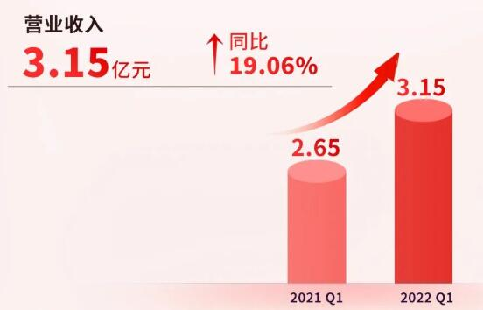
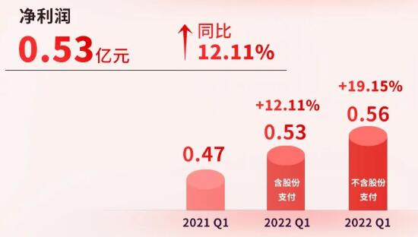
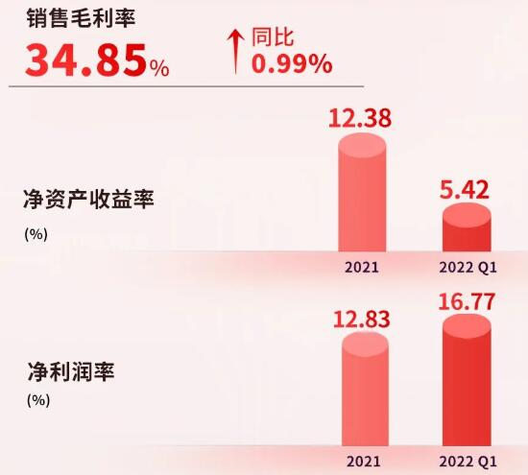

优利德表示，公司各大产品线销售收入均取得增长，其中测试仪器及电力高压产品取得较快增长。此外，受疫情影响，报告期内公司外销订单有2831.77万元未能如期交付，此部分订单将顺延至第二季度。
优利德还表示，公司加大研发投入，2022年一季度研发投入1482.81万元，同比去年增长58.27%，研发人员同比大幅增加。
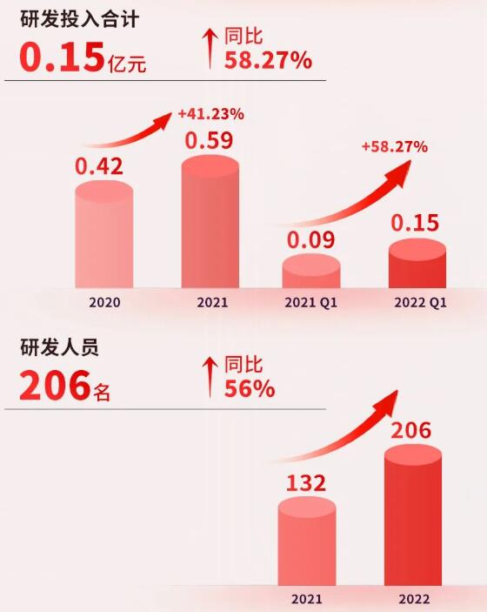
同时，优利德表示将进行深度国际化布局，结合现有的海外业务布局、市场拓展深度和未来增长潜力等因素，2022年计划在美国、德国建立海外营销子公司。
目前，优利德在半导体、汽车电子、通讯设备、计量认证/检测、冷暖通、工业制造、轨道交通、电力设备等领域提供丰富行业解决方案。
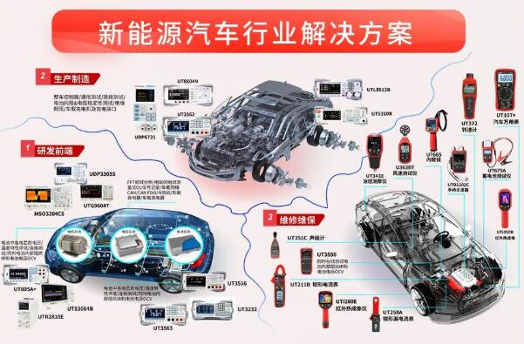
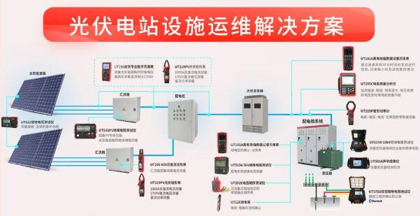
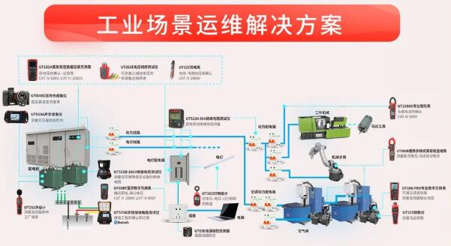
优利德表示，未来将持续为全球工业市场提供多元化的测试测量解决方案，致力于成为世界一流仪器仪表民族品牌。

